**PHÂN TÍCH CÁC HỆ THỐNG CON CỦA**

**HỆ THỐNG**

# TỔNG QUAN HỆ THỐNG

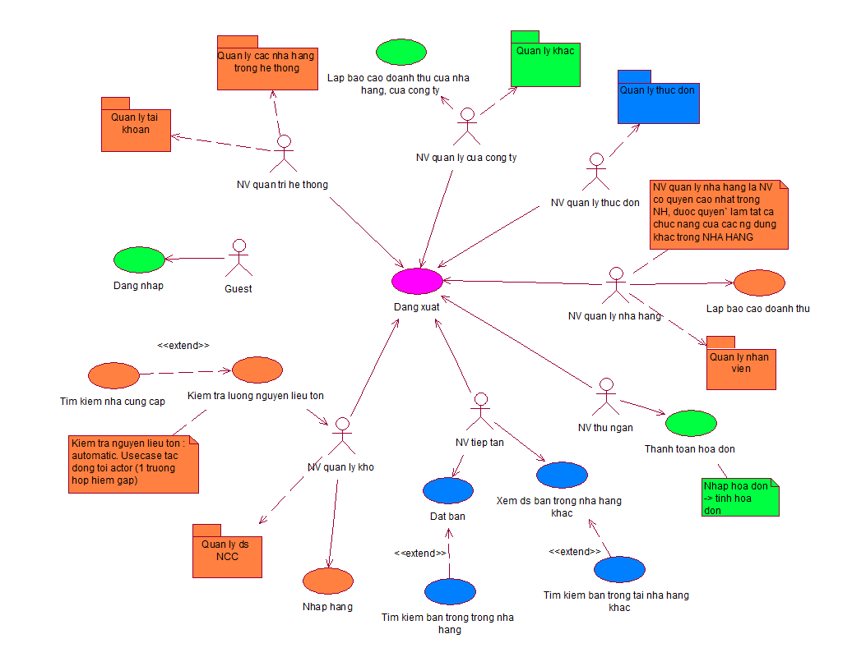

Hệ thống gồm những chức năng, mỗi chức năng là 1 usecase. Mỗi hệ thống con (module) là 1 package, tập hợp các chức năng gần giống nhau.

Theo đó hệ thống quản lí nhà hàng gồm có 7 hệ thống con tất cả. Bao gồm 1 Main module và 6 module riêng lẻ khác.

# CÁC HỆ THỐNG CON

## Main

Đây là module cốt lõi của hệ thống. Là nơi tập trung các chức năng, các hệ thống con khác. Là nơi giao tiếp với tất cả các hệ thống con khác.

Main module là nơi tập trung những chức năng đơn lẻ, rời rạc của hệ thống. Nhìn vào main, ta có thể bao quát toàn bộ chức năng, actors của hệ thống.



## Module Quản lí nhân viên

Module này giúp cho Nhân viên quản lí nhà hàng quản lí nhân viên của nhà hàng mình.

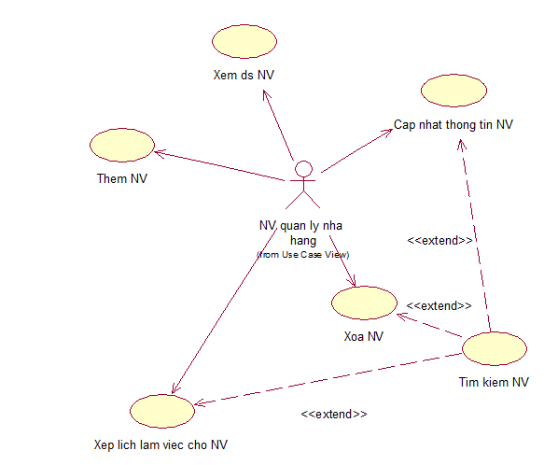

## Module Quản lí tài khoản

Module này giúp cho Nhân viên Quản trị hệ thống thực hiện các thao tác quản lí tài khoản user của hệ thống.

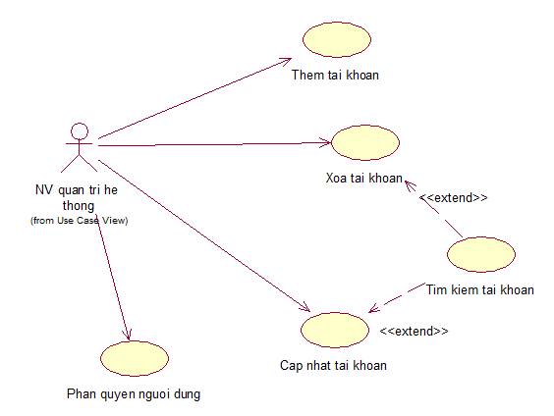

## Module Quản lí thực đơn

Module này giúp Nhân viên quản lí thực đơn (Nhân viên mới được thêm vào trong quá trình phân tích yêu cầu) quản lí các thực đơn của nhà hàng.

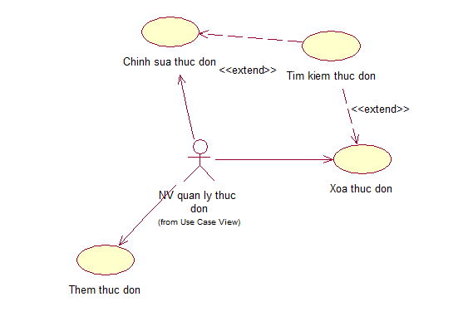

## Module Quản lí các nhà hàng trong hệ thống

Module này giúp nhân viên quản trị hệ thống thực hiện quản lí danh sách các nhà hàng trong hệ thống.

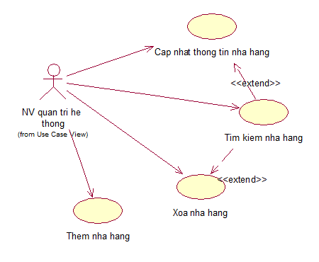

## Module Quản lí nhà cung cấp.

Module này giúp cho Nhân viên quản lí kho thực hiện quản lí các nhà cung cấp nguyên liệu cho nhà hàng.

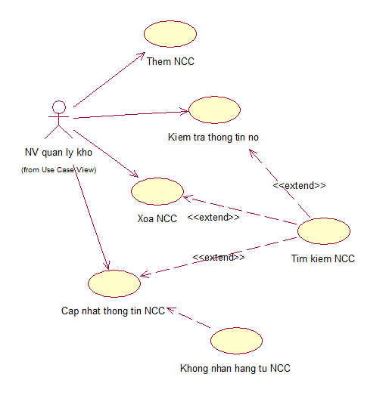

## Module Quản lí khác

Module này giúp cho Nhân viên quản lí của công ty thực hiện những chức năng khác, như chuyển công tác nhân viên, phân công nhân viên.

